
Adı - Soyadı: Sınıfı: Numarası: Puan:
2. YAZILI
1. DÖNEM
7.
SINIF
2023-2024 EĞİTİM ÖĞRETİM YILI ---- ORTAOKULU DİN KÜLTÜRÜ VE AHLAK BİLGİSİ YAZILI SINAVI

Kıyamet günü geldiğinde Allah’ın (c.c.) huzurunda bekleyen insanlar Rabb’lerinin kendilerini hesaba çekeceğini bilirler. Çünkü dünyada iken sergilediği tüm davranışları kayıt altına alınmıştır ve amel defterleri kendilerine sunulacaktır.
1. Bu metindeki altı çizili ifade ile hangi meleklere vurgu yapılmaktadır? (15 puan)

“Şöyle derler: ‘Vay başımıza gelene! Kim bizi diriltip mezarımızdan çıkardı? Bu, Rahman’ın vaad ettiği şeydir. Peygamberler doğru söylemişler.’ ”
(Yâsin suresi, 52. ayet)
2. Bu ayetteki altı çizili bölümde ahiret hayatının hangi iki aşamasına yer verilmiştir? (15 puan)

Hac ibadeti, mahşer meydanının provası niteliğine sahiptir. İnsanlar arife gününde Arafat Dağı’na çıkarak burada vakfe yaparlar. Allah’ın (c.c.) onları mahşer meydanında hesaba çekeceğini hayal ederler.
3. Buna göre hac ibadeti kişinin yaşamına hangi katkıları sağlamaktadır? Metne bağlı kalarak yorumlayınız. (15 puan)

4. Aşağıdaki görselde haccın hangi bölümünün gerçekleştirildiğini yazınız. (15 puan)
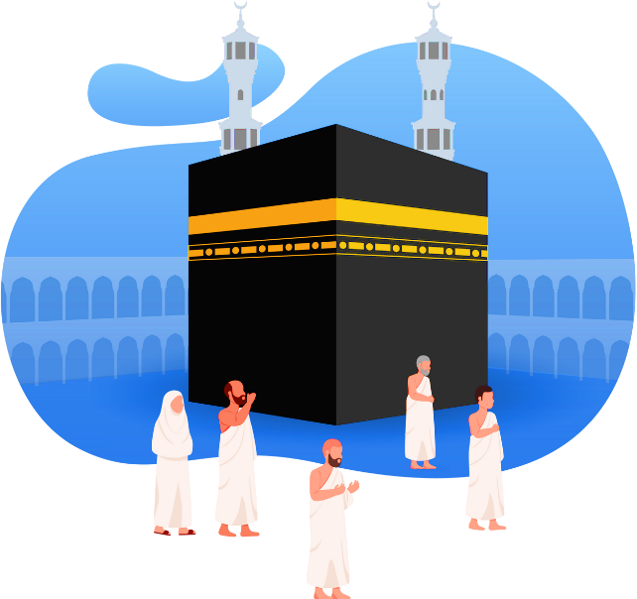

---------------------



Allah’ın (c.c.) isteği üzerine Hz. İbrahim (a.s.) eşini ve çocuğunu Mekke’de çölün ortasına bırakır. Bir süre sonra suları tükenir ve Hz. İsmail (a.s.) susuzluktan ağlamaya başlar. Bunun üzerine Hz. Hacer (r.a.) çocuğuna su bulabilmek için iki tepe arasında hızlı adımlarla gidip gelir.
5. Bu olayın hangi tepelerde gerçekleştirildiğini ve haccın hangi bölümünü ifade ettiğini yazınız. (15 puan)

6. Adak kurbanının hangi durumlarda kesildiğini örnek vererek kısaca açıklayınız. (15 puan)

Kurban edilecek hayvanların kurban edilebilmeleri için bazı şartları sağlamaları gerekmektedir. Kesilebilmesi için gereken en fazla ortak sayısı ve hayvanın belirli bir yaşa ulaşmış olması bu şartlardan bazılarıdır.
7. Buna göre kurban edilebilecek aşağıdaki hayvanların en fazla ortak sayısını ve ulaşması gereken yaşları yazınız. (10 puan)

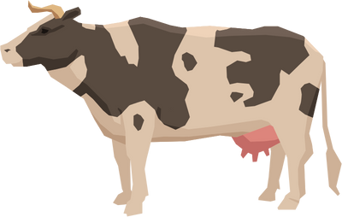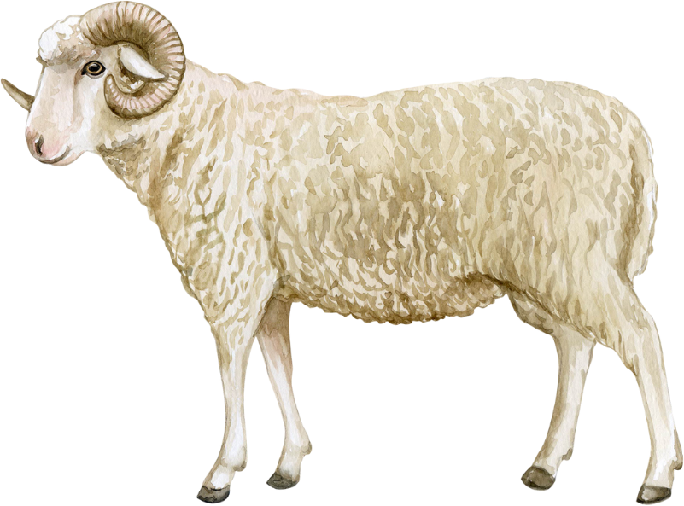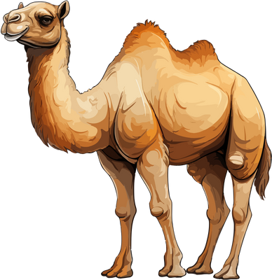

---------------------------------- --------------------------------- ----------------------------------

---------------------------------- --------------------------------- ----------------------------------

MİKAİL OKUMUŞ
(Din Kültürü ve Ahlak Bilgisi Öğretmeni)

